【社群網站正向用】教案格式
領域/科目 |  | 科技領域/資訊科技 | 設計者 |  | 國立陽明交通大學
適用年級 |  | 國中七至九年級 | 總節數與時間 |  | 共1節，45分鐘
單元名稱 |  | 社群網站正向用
設計理念  （可包含數位工具與生成式AI之應用及使用規範） |  | 本課程設計旨在藉由實際教學引導，使學生對於「社群網站的正確使用」有基本認知，透過活潑的動畫教材引發學生學習興趣，搭配學習單、課堂討論及延伸學習文章，除有效確認學生學習效果外，更可扎根學生正確數位素養。
設計依據
核心素養 |  | 總綱/領域/群科  （視課程性質選用） |  | 呼應之數位素養
 |  | A2系統思考與解決問題  科-J-A2 運用科技工具，理解與歸納問題，進而提出簡易的解決之道。  B2科技資訊與媒體素養  科-J-B2 理解資訊與科技的基本原理，具備媒體識讀的能力，並能了解人與科技、資訊、媒體的互動關係。  C1道德實踐與公民意識  科-J-C1 理解科技與人文議題，培養科技發展衍生之守法觀念與公民意識。 |  | ■ 數位安全、法規與倫理  理解數位環境中的設備、內容、個人數據和隱私；保護身心健康，並了解數位科技對社會福祉、社會包容，以及環境的影響。  □ 數位技能與資料處理  □ 數位溝通、合作與問題解決  □ 數位內容識讀與創作
領域/科目
學習  重點 | 學習  表現 | 運 p-Ⅳ-2 能利用資訊科技與他人進行有效的互動。
學習  重點 | 學習  內容 | 資 H-Ⅳ-2 資訊科技合理使用原則。
議題融入 |  | □人權教育 □環境教育 □海洋教育 □品德教育 □生命教育  □法治教育 ■科技教育 ■資訊教育 □能源教育 □安全教育  □防災教育 □閱讀素養 □國際教育 □家庭教育 □原住民教育  □戶外教育 □多元文化教育 □性別平等教育 □生涯規劃教育  □無
與其他領域/科目的連結 |  | 無
教材來源  參考資料 |  | - 延伸學習文章【社群網站正向用】。  - 中小學數位素養教育資源網---教材教案【湖中女神的困擾】https://eliteracy.edu.tw/Material.aspx?id=4028  - 中小學數位素養教育資源網----教材教案【我看你，你看他，他看她】https://eliteracy.edu.tw/Material.aspx?id=4496  - 中小學數位素養教育資源網----素養手冊【拒絕不當內容學習手冊】https://eliteracy.edu.tw/Upload/isafe_books/Reject%20inappropriate%20content%20study%20manual.pdf
教學設備/資源 |  | 電腦、投影設備或觸控螢幕。
學生數位學習背景 |  | 手機、平板、電腦等網際網路操作與使用經驗。
學習目標 |  | - 使學生了解使用網路時應判斷哪些才是適合我們接觸及分享的資訊。  - 使學生了解「人肉搜索」行為一旦過當，很可能會演變成網路霸凌。  - 使學生了解應善用社群網站傳達正面力量。 | 數位教學策略
 |  |  | 教學設計中將運用觸控螢幕播放影片，結合學習單、課堂口語討論的形式進行教學。
 |  |  | 混成學習設計
 |  |  | 學生觀看完多媒體教材後，教師於課堂中帶領學生填寫學習單。
情境脈絡  （生活/時事/議題/學術..） |  | 課程架構圖  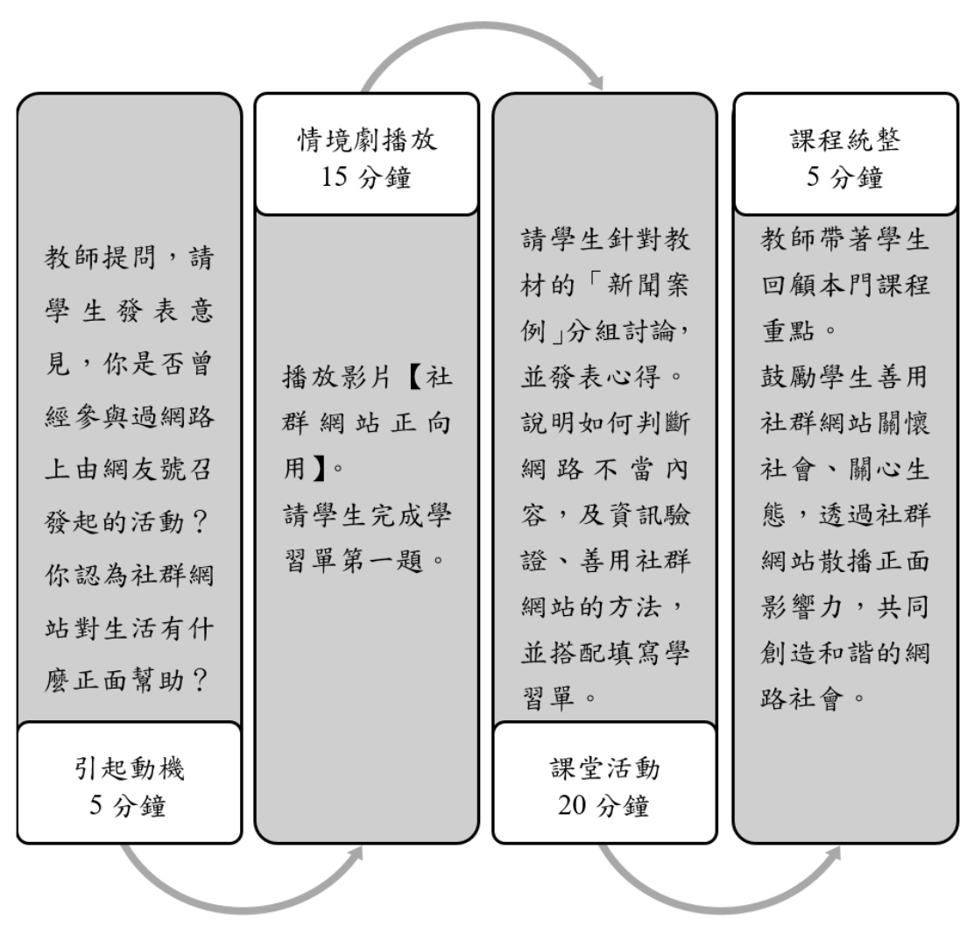
教學活動設計
節 | 教學重點
節 | 學習活動設計 |  |  | 學習評量/備註
第1節 | 引起動機  教學時間：5分鐘  教師提問，請學生發表意見：  - 你是否曾經參與過網路上由網友號召發起的活動？請提出來和同學分享。  - 你認為社群網站對我們的生活可以有什麼樣的正面幫助？請提出來和同學討論。 |  |  | 口頭討論
第1節 | 情境劇播放  教學時間：15分鐘  - 播放「社群網站正向用」多媒體教材。  - 請學生完成學習單第一題。 |  |  | 配合學習單第一題。
第1節 | 課堂活動  教學時間：20分鐘  - 請學生針對多媒體教材的「新聞案例」分組討論，並發表心得。  美國癌症醫師Krupali Tejura，運用社群網站力量幫助癌末患者完成心願與夢想，讓世界各地的網友能透過網路提供需要者一點幫助與溫暖。你對於醫師及網友這樣的舉動抱持什麼看法？想想看，如果角色不同，你會響應或者發起類似的活動嗎？  - 搭配學習單第二題的情境應對練習，教師向學生提醒「人肉搜索」演變成網路霸凌的風險，以及查證網路資訊真實性的重要。  - 教師向同學說明社群使用正向規範，例如在網路留言時保持友善與尊重、不傳達人身攻擊或歧視性言論、鼓勵誠信與互助等，分享善用社群網站傳遞正面力量的方法，並請同學填寫學習單第三題。 |  |  | 學習單、口頭討論
第1節 | 總結歸納  教學時間：5分鐘  - 教材重點回顧，教導學生應拒絕網路上的不當內容，學習判斷哪些資訊才是適合接觸及分享的。  - 提醒「人肉搜索」的失控恐將演變為網路霸凌，警惕學生勿參與。  - 鼓勵學生善用社群網站關懷社會、關心生態，透過社群網站散播正面影響力，共同創造和諧的網路社會。  - 引導學生觀看網站上其他主題的多媒體教材，及閱讀「社群網站正向用」的延伸學習文章。 |  |  | 學習單、口頭討論
根據《教育部中小學數位教學指引3.0版》修訂而成

